PENGEMBANGAN MEDIA PEMBELAJARAN VIDEO ANIMASI BERBASIS KONTEKSTUAL PADA MATA PELAJARAN IPAS SISWA KELAS V UPT SDN 101831 BINTANG MERIAH T.P 2025/2026

DEVELOPMENT OF CONTEXTUAL BASE ANIMATED VIDEO LEARNING MEDIA FOR THE IPAS SUBJECT OF GRADE V STUDENTS AT UPT SDN 101831 BINTANG MERIAH, ACADEMIC YEAR 2025/2026

Sucita Br Gurusinga¹⁾, Rinci Simbolon ^{(2),} Juniko Esra Tarigan ^{(3),}
¹⁾²⁾³⁾ Prodi PGSD FKIP Universitas Quality
¹sucitagurusinga@gmail.com, ²simbolonrinci@gmail.com,
³juniko.tarigan@gmail.com

ABSTRAK
Penelitian ini bertujuan untuk mengetahui kevalidan dan kepraktisan media pembelajaran video animasi berbasis kontekstual mata pelajaran IPAS materi sistem pencernaan manusia pada kelas V berjumlah 20 siswa . Peneliti ini merupakan penelitian pengembangan (Research and Development) dengan menggunakan model ADDIE yang terdiri dari 5 tahap yaitu analysis, design, development, implementation, evaluation. Validator dalam penelitian ini adalah ahli materi dan ahli media, guru kelas V SD dan Siswa kelas V SD. Instrumen penelitian yang digunakan yaitu lembar validasi dan angket. Hasil validator dari validator materi diperoleh 91% dan validator ahli media 95% dinyatakan sangat valid. hasil angket yang diberikan kepada guru diperoleh nilai sebesar 98% dengan kategori dinyatakan sangat praktis sedangkan dari angket respon siswa diperoleh sebesar 95% degan kategori sangat praktis maka dari itu dapat disimpulkan bahwa media pembelajaran video animasi mata pelajaran IPAS materi sistem pencernaan manusia kelas V SD Negeri 101831 Bintang Meriah T.P 2025/2026. digunakan pada proses pembelajaran.

Kata Kunci : Pengembangan, Media Video Animasi, Sistem Pencernaan Manusia
ABSTRACT
This study aims to determine the validity and practicality of contextual-based animated video learning media for the human digestive system in science subjects for 20 fifth-grade students. This research is a research and development (R&D) using the ADDIE model, which consists of five stages: analysis, design, development, implementation, and evaluation. The validators in this study were material experts and media experts, fifth-grade elementary school teachers, and fifth-grade elementary school students. The research instruments used were validation sheets and questionnaires. The results of the validator's material validator obtained 91% and the validator's media expert validator 95% were declared very valid. The results of the questionnaire given to teachers obtained a score of 98%, categorized as very practical, while the student response questionnaire obtained 95%, categorized as very practical. Therefore, it can be concluded that the animated video learning media for the human digestive system in science subjects for fifth-grade elementary school students at SD Negeri 101831 Bintang Meriah in the 2025/2026 academic year is suitable for use in the learning process.
Keywords: Development, Animated Video Media, Human Digestive System

PENDAHULUAN
Pendidikan penting buat jamin kualitas SDM dan bantu peserta didik kembangin kemampuan, adaptasi dengan zaman. Pendidikan bantu manusia kembangin diri, hadapi perubahan dengan kreatif, tetap jaga jati diri. Pendidikan yang berkualitas akan menciptakan penerus yang cerdas,berkarakter, serta memiliki keterampilan yang relevan untuk menghadapi tantangan masa depan. Oleh karena itu, penyelenggaraan pendidikan perlu memberikan fasilitas terbaik agar peserta didik dapat mengembangkan potensi diri, memperoleh pengetahuan, serta keterampilan yang bermanfaat untuk berkontribusi positif dalam pembangunan bangsa (Undang-Undang Republik Indonesia Nomor 20 Tahun 2003 tentang Sistem Pendidikan Nasional, 2003).
Peningkatan mutu pendidikan di Indonesia tidak dapat dipisahkan dari perkembangan aspek sosial, karena keduanya saling berkaitan dalam membentuk kesejahteraan masyarakat. Pendidikan yang bermutu akan menghasilkan sumber daya manusia yang berkualitas, sehingga mampu memberikan kontribusi nyata terhadap pembangunan bangsa. Namun, keberhasilan pendidikan tentu tidak hanya bergantung pada satu faktor saja. Terdapat berbagai unsur yang saling mendukung, mulai dari peserta didik sebagai subjek utama pembelajaran, pendidik sebagai fasilitator, materi ajar, kurikulum yang digunakan, hingga metode dan media pembelajaran yang diterapkan dalam proses belajar mengajar. Semua unsur ini saling berhubungan erat dan tidak dapat dipisahkan satu sama lain.
Dalam proses pembelajaran, guru memiliki peran penting untuk menciptakan suasana kelas yang kondusif dan menarik. Salah satu upaya yang dapat dilakukan adalah melalui inovasi media pembelajaran. Media pembelajaran berfungsi sebagai sarana perantara yang membantu menyampaikan informasi dari guru kepada siswa, sehingga pesan yang disampaikan lebih mudah dipahami. Pemanfaatan media yang tepat dapat mendorong siswa lebih aktif, meningkatkan minat belajar, serta membuat suasana kelas menjadi lebih hidup dan tidak monoton.
Namun, hasil observasi awal di SDN 101831 Bintang Meriah pada tanggal 07 Agustus 2025 pembelajaran masih menghadapi berbagai kendala. Siswa terlihat cenderung pasif ketika proses belajar berlangsung. Ketika guru mengajukan pertanyaan, sebagian besar siswa lebih memilih diam atau enggan menjawab, sehingga interaksi dua arah dalam pembelajaran kurang optimal. Kondisi ini disebabkan oleh penggunaan media pembelajaran yang masih sederhana, Media pembelajaran yang digunakan sebelumnya berupa video yang hanya berisi tulisan (teks) tanpa disertai gambar, animasi, maupun ilustrasi yang menarik. Hal ini menyebabkan siswa kurang tertarik, mudah merasa bosan, dan mengalami kesulitan dalam memahami materi yang bersifat abstrak. Akibatnya, keaktifan siswa dalam pembelajaran rendah dan pemahaman konsep belum optimal.
Berdasarkan permasalahan tersebut, peneliti memandang perlu melakukan pengembangan media pembelajaran video animasi berbasis kontekstual pada materi sistem pencernaan manusia kelas V di SDN 101831 Bintang Meriah. Media ini diharapkan mampu menciptakan pembelajaran yang lebih menarik, bermakna, serta meningkatkan keaktifan dan hasil belajar siswa.
Permasalahan ini menunjukkan bahwa pembelajaran memerlukan alternatif media yang lebih inovatif, interaktif, dan kontekstual. Salah satu solusi yang dapat dikembangkan adalah media video animasi berbasis kontekstual. Media ini memungkinkan penyajian materi secara runtut, jelas, dan lebih dekat dengan kehidupan sehari-hari siswa. Ciri khas dari media viedo animasi meliputi penggunaan kombinasi gambar bergerak, suara, teks, untuk menyampaikan pesan secara visual menarik dan mudah dipahami. adanya media video animasi, penggunaan video animasi juga dapat meningkatkan motivasi siswa, mendorong mereka untuk lebih aktif, serta menciptakan suasana belajar yang menyenangkan.
Berdasarkan latar belakang tersebut, penulis merasa perlu melakukan penelitian yang berfokus pada pengembangan media pembelajaran. Penelitian ini diberi judul “ Pengembangan media pembelajaran video animasi berbasis kontekstual pada mata pelajaran ipas siswa kelas V UPT SDN 101831 Bintang meriah T.P 2025/2026.”

METODOLOGI PENELITIAN
Penelitian yang relevan yang digunakan yaitu pengembangan atau research and development R & D. metode penelitian dan pengembangan R & D yang dimaksudkan sebagai cara ilmiah untuk meneliti, merancang, memproduksi serta menguji validitas produk yang telah dibuat (Sugiyono,2013:297).
ADDIE merupakan Model penelitian dan pengembangan yang lebih rasional dan menyeluruh serta dapat diaplikasikan dari berbagai macam bentuk pengembangan produk, model, strategi pembelajaran, metode pembelajaran, media, dan bahan ajar berdasarkan langkah langkah pengembangan produk. Dick dan Carry membuat model ADDIE untuk sistem pembelajarn sistem pembelajaran yang luas dibuat digunkan model desian pemebelajaran ini. (Mulyatiningsih 2011). Tahap Tahapan Pengembangan Media Model ADDIE Menurut Sugiyono Model ADDIE ini terdiri dari lima tahapan, yaitu Analyze (Analisis), Design (Perencanaan), Development (Pengembangan),Implementation (Implementasi), dan Evaluation (Evaluasi). (Sugiyono 2015)

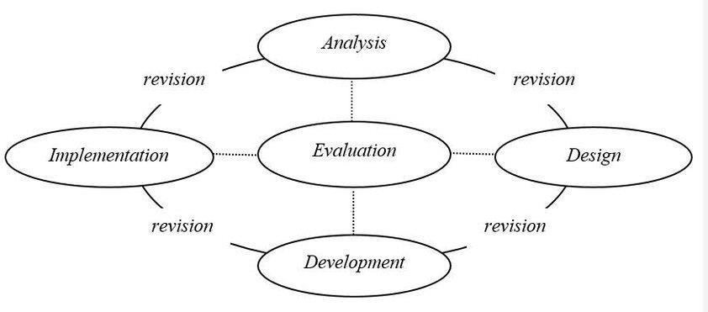
Gambar 1.
Model AADDIE Menurut (Sugiyono 2015).

Teknik pengumpulan data ini dilakukan untuk mengetahui dan memperoleh informasi mengenai permasalahan yang ada di sekolah tersebut. Pengumpulan data dibutuhkan untuk menentukan valid atau tidaknya sebuah penelitian yang dilakukan. Adapun teknik pengumpulan data pada penelitian ini adalah Observasi, Lembar Validitas, Angket. Teknik analisis data penelitian ada 2 yaitu Kualitatif dan Kuantitatif. Data kualitatif yang digunakan penelitian ini adalah menggunakan data yang diambil dari hasil wawancara, observasi, dan saran dari validator yaitu guru kelas V Sekolah Dasar (SD) dan dosen Pendidikan Guru Sekolah Dasar (PGSD). Data tersebut diperoleh berdasarkan hasil komentar dan saran validator. Data tersebut kemudian dianalisis sebagai dasar untuk memperbaikan dan penyempurnaan produk pengembangan media pembelajaran diorama materi bencana alam yang peneliti kembangkan. Sedangkan data Kuantitatif meliputi Kevaliditan diperoleh dari hasil skor yang diberikan oleh validator yaitu 2 orang dosen PGSD Universitas Quality Medan dan Kepraktisan diperoleh dari hasil skor angket respon guru dan siswa setelah dilakukan penyebaran angket pada tahap uji coba produk.
HASIL PENELITIAN DAN PEMBAHASAN

Tabel 1, Media Yang digunakan disekolah
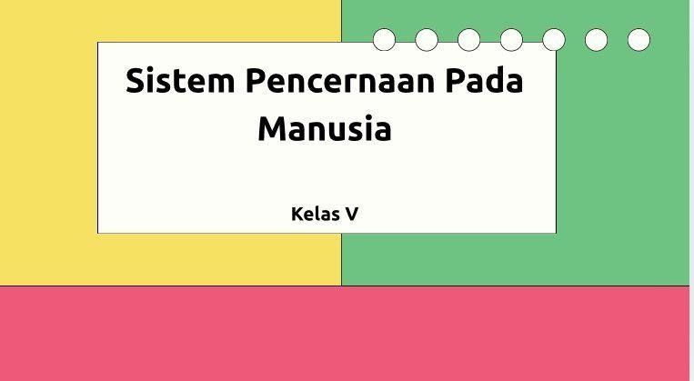
Media pembelajaran Sebelumnya berupa video yang hanya berisi tulisan (teks) tanpa gambar, Animasi, atau ilustrasi Pendukung. Hal ini Menyebabkan tampilan video kurang menarik, Sehingga siswa mudah merasa bosan dan kurang fokus dalam memahami materi sistem pencernaan
manusia.

Tabel 2. Media pembelajaran berbasis video animasi
No | Gambar | Deskripsi
1.  2. | 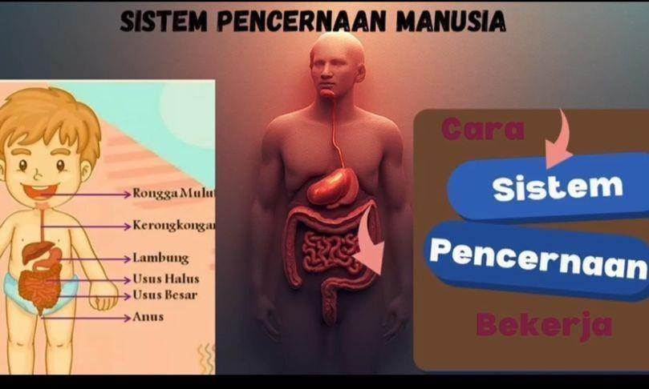  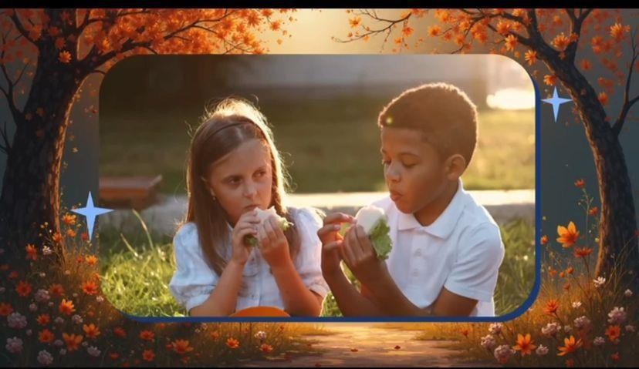 | Media ini merupakan media pembelajaran berbasis video animasi yang membahas materisistempenceran manusia. Media menampilkan animasi organorganpencernaanmanusia secaravisual,mulai dari mulut,kerongkongan,lambung,usus halus, hingga usus besar, disertai ilustrasidantekspendukung.penyajian materi dibuat menarik dan mudah dipahami sehingga dapat membantu siswa memahami proses kerja sistem penecernaan manusia secara jelas.  Disini kita dapat sama sama melihat anak kecil sedang makan.  Apa yang terjadi ketika kita sudah memakannya ?

 | 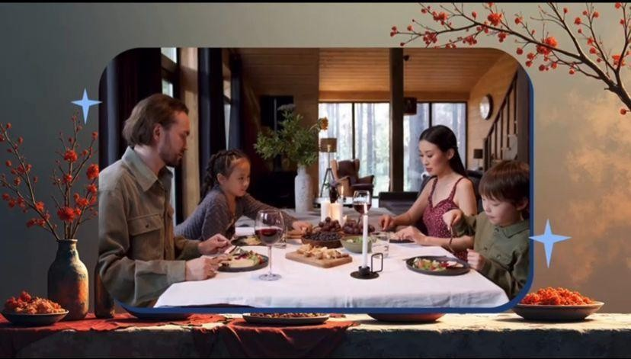 | Keluaraga yang sedang makan.

4. | 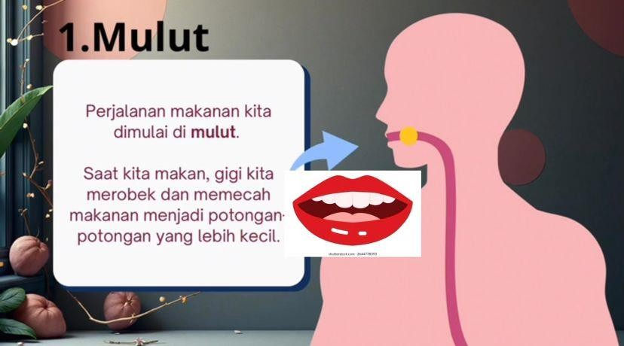 | Media ini menampilkan animasi mulut sebagai bagian awal sistem pencernaan manusia yang berfungsiuntukmengunyah maknan dan mencampurkannya dengan air liur sebelum di  teruskan ke kerongkongan.
5. | 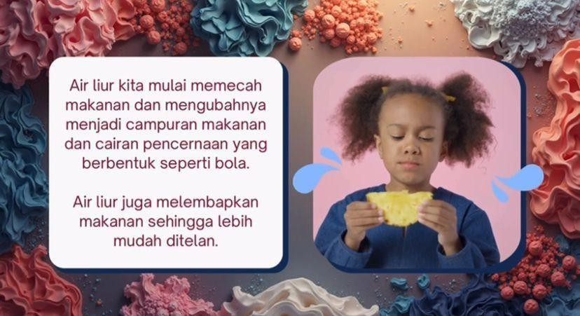 | Air liur kita mulai memecah  makanan dan mengubahnnya menjadi camputran makanan dan cairan pencernaan yang berbentuk seperti bola. Air liur juga melembabkan makanan sehingga lebih mudah ditelan.
i i
6. | 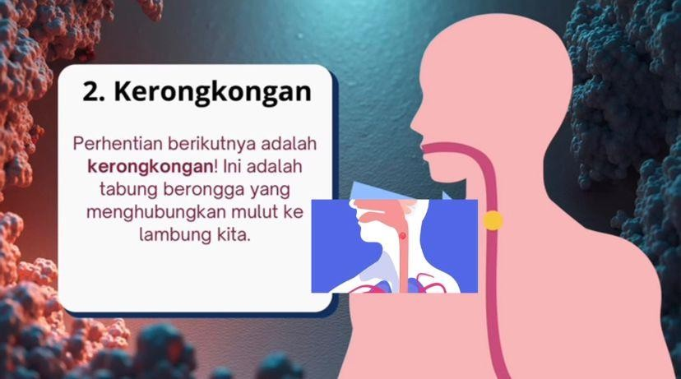 | Media ini menampilkan animas  organ kerongkongan sebaga bagian dari sistem pencernaan manusia. Kerongkongan berfungs menyalurkan makanan dari mulut ke lambung melalui gerakan peristaltik.Visual animas membantu siswa memahami jalur dan fungsi kerongkongan secara jelas dan mudah dipahami.
7. | 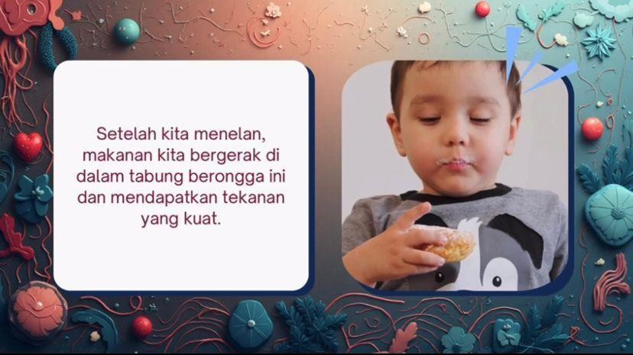 | Setelah kita menelan, makanan kita bergerak di dalam tabung berongga ini dan mendapatkan tekanan yang kuat.
8. | 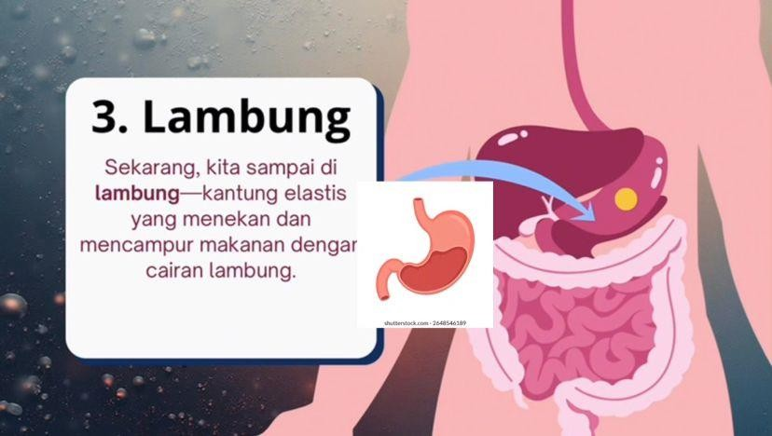 | Media ini menampilkan animasi  organ lambung sebagai tempat pengolahan makanan secara kimiawi dan mekanis. Lambung berfungsi mengaduk makanan serta mencampurnya dengan cairan pencernaan sehingga makanan menjadi lebih halus sebelum diteruskan ke usus halus.

i

i

Media pembelajaran berbasis video animasi merupakan media interaktif yang menyajikan materi secara visual dan dinamis melalui animasi bergerak, gambar, teks, serta narasi suara. Media ini dirancang untuk memudahkan siswa memahami proses dan fungsi sistem pencernaan manusia secara runtut dan jelas.
Media pembelajaran video animasi yang dikembangkan oleh peneliti juga melalui tahap validasi untuk memastikan kelayakan isi dan tampilannya sebelum digunakan dalam proses pembelajaran. proses validasi dilakukan oleh dua Validator dari Universitas Quality Medan. Yaitu Bapak Irwansyah S.Pd., M.Pd. sebagai ahli media dan Ibu Rupina Magdalena br Tarigan S.Pd., M.Pd. sebagai ahli materi.
Berdasarkan hasil penilaian, ahli media memeberikan beberapa masukan terkait media video animasi. Validator menyarankan materi dalam media di tambahkan jenis usus, video jangan terlalu cepat dan agar penulisan kata kontras dengan latar warna video.
Setelah melakukan revisi sesuai masukan tersebut media kembali diajukan untuk divalidasi ulang. Validator menyatakan bahwa media pemebelajaran video animasi yang telah direvisi sudah layak digunakan serta menarik bagi siswa untuk kegiatan belajar di kelas. Sementara itu,ahli materi menilai indikator karakteristik di perjelas dan indikator meningkatkan motivasi diperjelas. Setelah itu peneliti melakukan revisi lalu kembali mengajukan untuk divalidasi ulang. Validator menyatakan bahwa media pemebelajaran video animasi yang telah direvisi sudah layak digunakan serta menarik bagi siswa untuk kegiatan belajar di kelas. Secara keseluruhan, hasil validasi dari kedua validator menunjukan bahwa media embelajaran video animasi yang dikembangkan telah memenuhi kireteria kelayakan dari asek materi mauun media. Dengan demikian, media tersebut dapat dilanjutkan ke tahap berikutnya yaitu imlementation ( implementasi ) dalam proses pembelajaran.
Berdasarkan uraian tersebut , dapat disimpulkan bahwa pengemabangan media pembelajaran video animasi pada materi sistem pencernaan manusia memiliki peran penting dalam meningkatkan kualitas pembelajaran ipas di kelas V SDN 1018131 Bintang meriah. Media ini dinilai mampu memenuhi kebutuhan pembelajaran siswa serta mendukung tercapainya tujuan pemebelajaran yang ditetapkan.
Kevalidan media pembelajaran merupakan salah satu aspek penting yang menentukan kualitas suatu produk. Validasi materi dan validasi desain dilakukan oleh tim ahli, yaitu Ibu Rupina Magdalena Br Tarigan ., S.Pd.,M.Pd., sebagai ahli materi, yang memperoleh hasil validasi materi sebesar 91% dengan kriteria sangat valid, serta Bapak Irwansyah.,S.Pd., M.Pd sebagai ahli desain, yang memperoleh hasil validasi desain sebesar 95% dengan kriteria sangat valid.
Kedua yaitu kepraktisan media video animasi pada mata pelajaran IPAS materi Sistem Pencernaan Manusia kelas V SDN 101831 Bintang Meriah dilihat dari hasil angket respon guru dan angket respon siswa. Hasil penilaian kepraktisan berdasarkan angket respon guru memperoleh nilai sebesar 98% dan termasuk dalam kategori sangat praktis, sedangkan hasil angket respon siswa memperoleh nilai sebesar 95% dan termasuk dalam kategori sangat praktis.
Berdasarkan uraian tersebut, dapat disimpulkan bahwa penggunaan media video animasi pada mata pelajaran IPAS materi Sistem Pencernaan Manusia kelas V SDN 101831 Bintang Meriah sangat layak dan praktis digunakan sebagai media pembelajaran untuk mendukung proses pembelajaran IPAS di sekolah dasar.

KESIMPULAN
Berdasarkan hasil riset maka kesimpulan yang dapat diambil adalah : Kevalidan media pembelajaran video animasi mata pelajaran ipas materi sistem penecrnaan manusia pada kelas V SDN 101831 Bintang meriah, adapun hasil validasi diperoleh dari ahli materi memperoleh presentase kevalidan sebesar 91% dan kireteria ini termasuk sangat valid serta hasil validasi dari ahli desain memperoleh presentase sebesar 95% dan termasuk dalam kriteria sangat valid.
Kepraktisan media pembelajaran video animasi mata pelajaran ipas materi sistem pencernaan manusia pada kelas V SD 101831 Bintang Meriah, adapun diperoleh dari guru yaitu 98% dan kriteria ini termasuk dalam kriteria sangat valid hasil yag diperoleh dari siswa - siswi yaitu memperoleh presentase sebesar 95% dan termasuk dalam kriteria sangat praktis.

DAFTAR PUSTAKA
Arsyad, A. (2016). Media Pembelajaran. Jakarta: Raja Grafindo Persada. Asmawati, L., dkk. (2017). Peran Guru dalam Pembelajaran Kontekstual.Bandung: Alfabeta.

Borg, W. R., & Gall, M. D. (2003). Educational Research: An Introduction (7th ed.). New York: Longman.

Bujuri, D., & Baiti, H. (2019). Penerapan Pembelajaran Kontekstual di Sekolah Dasar. Jurnal Ilmu Pendidikan, 5(2), 77–89.
Hamzah, A. (2019). Metode Penelitian dan Pengembangan (Research and Development). Malang: Literasi Nusantara.

Hasnida, N., dkk. (2018). Pembelajaran Kontekstual dan Motivasi Belajar. Jurnal Pendidikan, 19(1), 45–56.

Hujair, A. H. S. (2013). Media Pembelajaran. Yogyakarta: Kaukaba Dipantara. Johari, A., dkk. (2014). Penggunaan Media Animasi dalam Pembelajaran IPA Jurnal Pendidikan, 5(2), 67–75.

Laily, R. (2018). Video Animasi sebagai Media Pembelajaran. Jurnal Pendidikan Multimedia, 7(4), 430–437.
Masalubu, S. (2020). Efektivitas Model CTL dalam Pembelajaran. Jurnal Pendidikan Dasar, 8(1), 55–63.

Mazidah, N., & Sartika, D. (2023). Pembelajaran IPAS dalam Kurikulum Merdeka. Jurnal Ilmu Pendidikan, 12(2), 88–97.
Muhammad, Y. (2018). Media Komunikasi Pembelajaran. Jakarta: IPA. Jurnal Pendidikan Dasar, 9(1), 21–33.

Sugiyono. (2015). Metode Penelitian & Pengembangan (Research and Development/R\&D). Bandung: Alfabeta.

Sugiyono. (2017). Metode Penelitian Kuantitatif, Kualitatif, dan R\&D. Bandung: Alfabeta.

Wardani, N., & Sudarwanto. (2020). Evaluasi Media Pembelajaran. Yogyakarta: Deepublish.

